Для родителей будущих первоклассников
Уважаемые родители!
Информируем Вас о том, что прием заявлений о зачислении в первый класс на 2023-2023 учебный год в соответствии с действующим законодательством и Правилам приема учащихся в муниципальное бюджетное общеобразовательное учреждение «Уруссинская средняя общеобразовательная школа №3» Ютазинского муниципального района Республики Татарстан для граждан, зарегистрированных на закрепленном за школой микрорайоне (Постановление Исполнительного комитета ЮМР РТ от 30.03.2021 года №242 "О внесении изменений в постановление о закреплении образовательных территориями муниципального муниципальных учреждений за Ютазинского района Республики Татарстан на 2021 год"), а также для граждан, дети которых имеют преимущество при зачислении в первый класс (п.п. 9, 10, 12 «Порядка приема на обучение по образовательным программам начального общего, основного общего и среднего общего образования", утвержденного приказом Министерства просвещения Российской Федерации от 02.09.2020 года №458), начнется с 1 апреля 2022 года и завершится 30 июня 2022 года.
Распорядительный акт о приеме издается в течение 3 рабочих дней после завершения приема всех этих заявлений - то есть после 30 июня 2022 года.
Для детей, не зарегистрированных на закрепленной территории, прием заявлений в первый класс начнется с 6 июля 2022 года до момента заполнения свободных мест, но не позднее
5 сентября текущего года.

График приема документов:
понедельник - пятница с 9:00 до 15:00
телефон: 2-70-93
Набор ведется в общеобразовательные классы по программе "Школа России", 1 класс общей численностью 26 человек.
Родители (законные представители) закрепленных лиц, зарегистрированных по месту жительства или по месту пребывания, предъявляют следующие документы:
- личное заявление родителей (законных представителей) https://edu.tatar.ru/upload/storage/org2095/files/%D0%97%D0%B0%D1%8F%D0%B2%D0%BB%D0%B5%D0%BD%D0%B8%D0%B5%20%D0%BF%D1%80%D0%B8%D0%B5%D0%BC%20%D0%B2%201%20%D0%BA%D0%BB%D0%B0%D1%81%D1%81.pdf
- оригинал документа, удостоверяющего личность родителя (законного представителя);
- оригинал свидетельства о рождении ребенка либо заверенную в установленном порядке копию документа, подтверждающего родство заявителя (или законность представления прав обучающегося) и ксерокопию документа;
- оригинал свидетельства о регистрации ребенка по месту жительства или свидетельства о регистрации ребенка по месту пребывания на закрепленной территории (вместо свидетельства может быть предоставлена выписка из домовой книги) и ксерокопию документа;
- 2 фотографии 3х4 +электронный вариант.
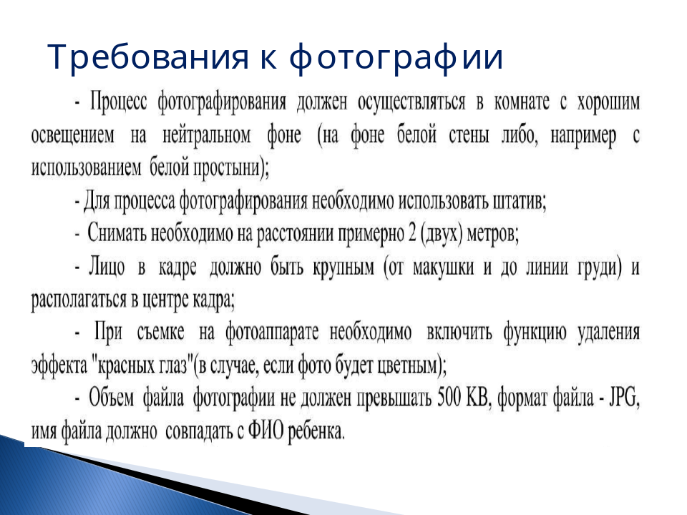
Родители (законные представители) детей, являющихся гражданами РФ, не зарегистрированных на закрепленной территории, предъявляют следующие документы:
- личное заявление родителей (законных представителей) https://edu.tatar.ru/upload/storage/org2095/files/%D0%97%D0%B0%D1%8F%D0%B2%D0%BB%D0%B5%D0%BD%D0%B8%D0%B5%20%D0%BF%D1%80%D0%B8%D0%B5%D0%BC%20%D0%B2%201%20%D0%BA%D0%BB%D0%B0%D1%81%D1%81.pdf
- оригинал документа, удостоверяющего личность родителя (законного представителя);
- оригинал свидетельства о рождении ребенка либо заверенную в установленном порядке копию документа, подтверждающего родство заявителя (или законность представления прав обучающегося) и ксерокопию;
- оригинал свидетельства о регистрации ребенка по месту жительства или свидетельства о регистрации ребенка по месту пребывания на закрепленной территории (вместо свидетельства может быть предоставлена выписка из домовой книги) и ксерокопию документа;
- 2 фотографии 3х4 +электронный вариант (требования к фотографии изложены выше)

Родители (законные представители) ребенка, являющегося иностранным гражданином или лицом без гражданства и не зарегистрированного на закрепленной территории, дополнительно предъявляют заверенные в установленном порядке копии документа, подтверждающего родство заявителя (или законность представления прав обучающегося), и документа, подтверждающего право заявителя на пребывание в Российской Федерации.
Подать документы можно:
- лично в школу; - по почте заказным письмом с уведомлением о вручении;
- в электронной форме через электронную почту школы или ее сайт;
- с использованием функционала региональных порталов государственных и муниципальных услуг.
Если ребёнку на момент поступления в 1 класс не исполнится 6 лет 6 месяцев, либо исполнится 8 лет, то необходимо предъявить приказ (разрешение) МКУ «Отдел образования Исполнительного комитета Ютазинского муниципального района Республики Татарстан».

Постановление Исполнительного комитета Ютазинского муниципального района РТ от 03 марта 2015 г. N 198 «О разграничении полномочий в сфере образования в Ютазинском муниципальном районе Республики Татарстан»Положение о правилах приема, перевода, выбытия и отчисления обучающихся МБОУ "Уруссинская СОШ №3"
Приказ МОиН РТ №1156/15 от 27.02.2015 "Об утверждении Порядка организации индивидуального отбора обучающихся при приеме либо переводе в государственные и муниципальные образовательные организации Республики Татарстан для получения основного общего и среднего общего образования с углубленным изучением отдельных предметов или для профильного обучения
Микрорайон МБОУ «Уруссинская СОШ №3»
Постановление Исполнительного комитета ЮМР РТ от 30.03.2021 года №242 "О внесении изменений в постановление о закреплении образовательных территориями муниципального муниципальных учреждений за Ютазинского района Республики Татарстан на 2021 год"
ул. Гладилова; ул. Чкалова; ул. Уруссинская: д. 2-24 (четная сторона); ул. Сирина; д. 1-33; д.2-36; ул. Козина; ул.Тукая; ул. Декабристов; ул. Свердлова; ул. Гоголя; ул.Маяковского; ул. Куйбышева; ул. Кирова; ул. Мусы Джалиля; ул. Октябрьская: д.1-69; д.2-74; ул.Шарипова: д.2-82; д.1-83; ул.Береговая: д.2-40; д.1-71; ул. Пушкина: д. 1-77; д.2-36; ул. Набережная; пер. Набережный; ул. Островского (четная сторона); пер. Островского

